**ÔN TẬP CHUYÊN ĐỀ 3**

**I. HỆ THỐNG HÓA KIẾN THỨC**

**HOẠT ĐỘNG HỌC TẬP:**

‒ GV chia HS thành bốn nhóm học tập, mỗi nhóm thực hiện một nhiệm vụ   
độc lập:

+ Nội dung 1: Giá trị của sinh thái nhân văn trong việc phát triển bền vững.

+ Nội dung 2: Giá trị của sinh thái nhân văn trong nông nghiệp.

+ Nội dung 3: Giá trị của sinh thái nhân văn trong phát triển đô thị; bảo tồn và phát triển.

+ Nội dung 4: Giá trị của sinh thái nhân văn trong thích ứng với biến đổi   
khí hậu.

|  |  |
| --- | --- |
|  |  |

‒ GV giao nhiệm vụ cho HS tiến hành tại nhà trước khi tiết ôn tập diễn ra và yêu cầu HS đăng sản phẩm của nhóm đã thực hiện lên các trang cá nhân, Padlet,… để các nhóm đánh giá chéo. Trong tiết học, mỗi nhóm lên trình bày sản phẩm trong thời gian GV quy định.

**HOẠT ĐỘNG TRẢ LỜI CÂU HỎI BÀI TẬP SGK:**

**Câu 1:** Có ý kiến cho rằng việc tích hợp không gian xanh vào hệ sinh thái đô thị được xem là một dịch vụ sinh thái nhân văn”. Hãy cho biết quan điểm của em về ý kiến này?

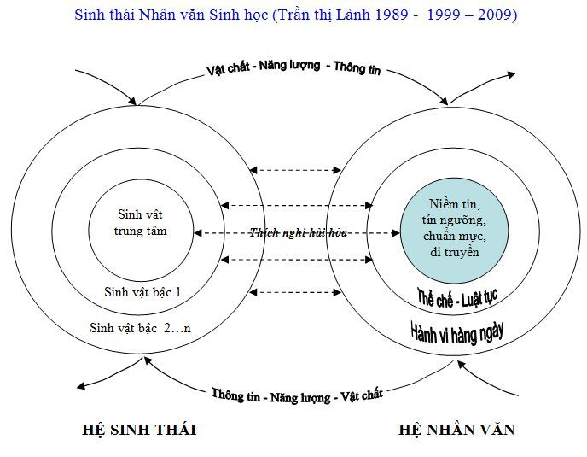

**Trả lời:** *Em đồng ý với ý kiến trên. Trong thiết kế đô thị hiện đại, các khoảng không gian xanh ở đô thị cung cấp cung cấp nhiều dịch vụ hệ sinh thái như làm sạch không khí, điều hòa khí hậu, điều hòa dòng chảy do mưa bão và giúp con người thư giãn*

**Câu 2:** Các cộng đồng người dân tộc thiểu số sống ở vùng núi, trong đó, chủ yếu là người dân thuộc các dân tộc Tày, Dao và H’Mông tại hai tỉnh Lạng Sơn và Hà Giang đã thực hiện một số biện pháp sau:

Quan sát Hình (a,b,c,d,e) và xác định nội dung tương ứng (1, 2, 3, 4, 5). Nối cột A và B

1. Canh tác trên vùng đất xen lẫn đá, xây dựng ruộng bậc thang
2. Trồng luân canh, xen canh gối vụ
3. Sử dụng giống, loại cây trồng thích ứng với biến đổi khí hậu
4. Tận dụng các hang động tự nhiên để làm chỗ tránh rét cho gia súc
5. Tích trữ củi hoặc dùng lõi ngô làm chất đốt

|  |  |  |
| --- | --- | --- |
| **Hình (A)** | **Nối** | **Nội dung (B)** |
| a |  | Canh tác trên vùng đất xen lẫn đá, xây dựng ruộng bậc thang |
| b |  | Trồng luân canh, xen canh gối vụ |
| c |  | Sử dụng giống, loại cây trồng thích ứng với biến đổi khí hậu |
| d |  | Tận dụng các hang động tự nhiên để làm chỗ tránh rét cho gia súc |
| e |  | Tích trữ củi hoặc dùng lõi ngô làm chất đốt |

Hãy tìm hiểu và cho biết vai trò của các biện pháp trong việc thích ứng với biến đổi khí hậu

**Trả lời:**

- *Canh tác trên vùng đất xen lẫn đá: để che chắn, chống xói mòn, chống rửa trôi đất.*

*- Xây dựng ruộng bậc thang: giữ được nước, độ ẩm, độ phì nhiêu của đất trong điều kiện địa hình dốc, vừa góp phần ổn định sự cân bằng sinh thái; đây là biện pháp bảo vệ đất, chống xói mòn.*

*- Trồng luân canh, xen canh gối vụ: tận dụng hết khả năng của đất tạo ra một lớp phủ thực vật trên bề mặt đất, chống xói mòn và thu hoạch nhiều loại cây trồng trong cùng một thời gian để nâng cao năng suất trồng trọt.*

*- Sử dụng giống, loại cây trồng thích ứng với biến đổi khí hậu: đảm bảo được nguồn lương thực cho người dân.*

*- Tận dụng các hang động tự nhiên để làm chỗ tránh rét cho gia súc, tích trữ củi hoặc dùng lõi ngô làm chất đốt: để sưởi ấm, phòng chống bệnh cho gia súc trong điều kiện lạnh giá.*

**Câu 3:** Theo em, việc ứng dụng sinh thái nhân văn có vai trò như thế nào đối với sự phát triển kinh tế - xã hội của đất nước ?

**Trả lời:**

*- Sinh thái nhân văn giúp phát triển kinh tế nhanh và an toàn, đáp ứng được yêu cầu của cuộc sống, nâng cao đời sống của con người, tránh được sự suy thoái hoặc đình trệ trong tương lai, nhất là tình trạng nợ nần dựa trên cơ sở các nguồn tài nguyên được sử dụng hợp lí và ổn định, không làm suy thoái và hạn chế gia tăng chất thải vào môi trường.*

*- Sinh thái nhân văn giúp công bằng xã hội và phát triển con người; đảm bảo về sức khỏe, dinh dưỡng, học vấn, giảm nghèo đói, đảm bảo công bằng xã hội và tạo cơ hội bình đẳng cho mọi thành viên trong xã hội.*

**Câu 4:** Từ năm 2002, công tác bảo tồn thiên nhiên đang được thực hiện theo ba mô hình:

|  |  |  |  |
| --- | --- | --- | --- |
| **Tên mô hình** | **Khái niệm** | **Ví dụ** | **Vai trò** |
| (1) Mô hình “pháo đài bảo tồn” | loại trừ tuyệt đối các hoạt động của con người trong khu vực bảo tồn. Trong mô hình này, cần di dời người dân ra khỏi khu vực bảo tồn và thi hành các chương trình/dự án tái định cư | Ví dụ: Công viên Quốc gia Yellowstone (Hoa Kỳ), Vườn Quốc gia Cúc Phương (Ninh Bình). | Đặc trưng của mô hình bảo tồn này là gắn liền các hoạt động quản lí liên quan chặt chẽ với vai trò của nhà nước, có sự phụ thuộc vào kiến thức của các chuyên gia, nhà khoa học. |
| (2) Mô hình đồng quản lí | công tác bảo tồn có sự tham gia của người dân địa phương, các nhà nghiên cứu và hoạt động bảo tồn. Trong mô hình này, cần đảm bảo sự cân bằng giữa bảo tồn và phúc lợi cho con người. | Ví dụ: Vườn Quốc gia Pù Mát (Nghệ An), Vườn Quốc gia Bái Tử Long (Quảng Ninh),... | Mô hình bảo tồn này vừa thu hút cộng đồng địa phương tham gia, gắn liền với sự phát triển của cộng đồng; vừa giảm được sự lệ thuộc vào các chuyên gia, nhà khoa học; |
| (3) Mô hình tân tự do | mô hình bảo tồn mang tính chất xã hội hóa, trong đó đề cao sự tham gia của các cá nhân và tổ chức xã hội. Trong mô hình này, hoạt động du lịch và tài trợ của chính phủ, các tổ chức phi chính phủ hoặc công ty, doanh nghiệp là nguồn lực chính trong các kế hoạch quản lí các vườn quốc gia và khu bảo tồn thiên nhiên | Ví dụ: Vinpearl Safari Phú Quốc (Kiên Giang), Vườn thú Đại Nam (Bình Dương). | Mô hình này đảm bảo được nguồn lực tài chính và khoa học - công nghệ cho công tác bảo tồn. |

1. Mô hình nào được xây dựng theo hướng tiếp cận và ứng dụng sinh thái nhân văn? Giải thích?
2. Tại sao các nhà nghiên cứu sinh thái học cho rằng việc ứng dụng sinh thái nhân văn trong bảo tồn thiên nhiên là hướng tiếp cận có tính thực tiễn và ứng dụng cao?
3. Theo em, mô hình bảo tồn nào có vai trò quan trọng trong mục tiêu hướng đến phát triển bền vững và thích ứng với biến đổi khí hậu? Giải thích?

**Trả lời:**

a) Mô hình (3) được xây dựng theo hướng tiếp cận và ứng dụng sinh thái nhân văn do mô hình này mang tính chất xã hội hóa, trong đó đề cao sự tham gia của các cá nhân và tổ chức xã hội. Hình thức này vừa có vai trò trong việc bảo tồn thiên nhiên, vừa thúc đẩy sự phát triển kinh tế thông qua hoạt động du lịch. Các hoạt động du lịch thân thiện với môi trường sẽ giúp cho mọi người trở nên yêu quý thiên nhiên, trân trọng, giữ gìn và có trách nhiệm với hệ sinh thái. Từ đó, sẽ có những suy nghĩ tích cực, hành vi đúng đắn với thiên nhiên.

b) Ứng dụng sinh thái nhân văn trong bảo tồn thiên nhiên đã đặt con người làm trung tâm cho các hoạt động bảo tồn; đề cao sự hợp tác và tính liên ngành giữa lĩnh vực sinh học bảo tồn với các lĩnh vực khoa học xã hội về bảo vệ môi trường và phát triển bền vững văn hóa, kinh tế - xã hội; có sự ứng dụng các thành tựu khoa học - công nghệ cho công tác bảo tồn.

c) Khi ứng dụng tiếp cận sinh thái nhân văn trong bảo tồn thiên nhiên, có thể giúp chúng ta tăng cường sự tham gia của các bên liên quan, như cộng đồng địa phương, các nhà quản lí và thực thi pháp luật các cấp, các nhà khoa học, các tổ chức phi chính phủ và khu vực tư nhân. Nhờ tiếp cận hệ thống của sinh thái nhân văn, sự phong phú và đa dạng của các phương pháp quản trị, các mô hình quản lí và loại hình bảo tồn sẽ được tiến hành đồng bộ, đảm bảo tính bền vững và thống nhất của hệ sinh thái con người - thiên nhiên.